26年度春期講座 ＜H26年6月検定向け＞ 大阪簿記会計学協会・大阪商工会議所 主催

この度、大阪商工会議所及び、大阪簿記会計学協会は、毎回多数の皆様にご好評いただいております
簿記２級講座を今回も６月検定向けに開講することにいたしました。
ご存じのように簿記３級の内容は個人商店の商品売買が基本ですが、簿記２級はその範囲が会社における商業簿記と工業簿記となり、経理業務だけではなく、営業や経営分析、コスト管理などあらゆる場面において活用でき、多くの企業が社員に対して簿記検定の資格取得を奨励しています。
また、大学や短大において推薦入試、単位認定の基準に採用されるところもあり、年間で約６０万人が受験する「日商簿記」は、社会的に高い信頼と評価を得ています。
ぜひとも、本講座を御社の企業業績の向上にご活用下さい。
直前対策まで含んでいるので問題演習をこなして実力アップしたい方にも最適です！
実務の上で役立つ知識を段階的にわかりやすく解説します！

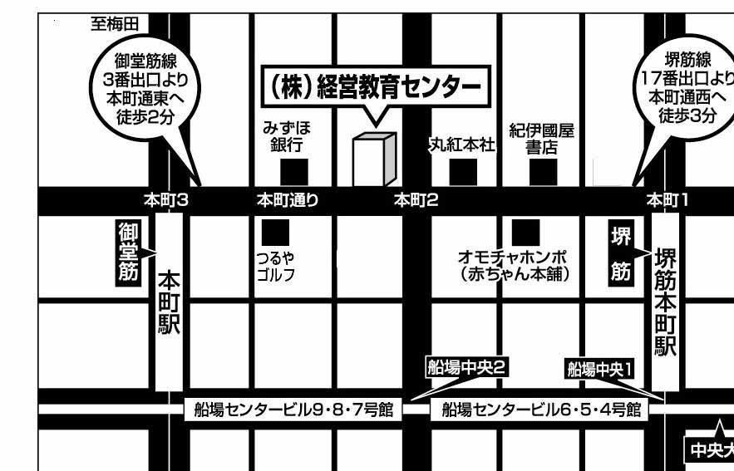
【募 集 要 項】
日 時 | ●平日コース： 全２９回  平成２５年 １２月２日（月）～６月５日（木）  １８：３０～２１：００  ●土曜コース： 全１４回  平成２５年１２月７日（土）～６月７日（土）  午前１０：００～１６：００ (昼休憩６０分あり)
会 場 | ㈱経営教育センター 本町教室  大阪市中央区本町３－１－６ 羽州本町ビル８階
定 員 | 各２０名（定員になり次第受付を終了致します）
参加費 | 大商会員・学生： ４９，３５０ 円 （教材費・税込）  一般： ５９，８５０ 円 （教材費・税込）

会社名  学校名 |  |  | 大商  会員番号 |  | K・KT－ －
受講者  氏名 | (ﾌﾘｶﾞﾅ： ) | 性別(男・女) | ＴＥＬ |  | (会社・自宅)
受講者  氏名 | (ﾌﾘｶﾞﾅ： ) | 年齢( 歳) | ＦＡＸ |  | (会社・自宅)
受講者  氏名 | (ﾌﾘｶﾞﾅ： ) | 性別(男・女) |  | 携帯電話
受講者  氏名 | (ﾌﾘｶﾞﾅ： ) | 年齢( 歳) |  | e-mail
連絡  担当者 |  | 所属部署  役 職
ご住所 | 〒 (会社・自宅)
希望コース  チェックを付けて下さい | □ 平 日コース １２／ ２（月）～ ６／ ５ （木）  □ 土 曜コース １２／ ７（土）～ ６／ ７ （土）
参加費 | × 名＝ 円 |  |  | 振込予定日 |  | 月 日
※本申込書にご記入いただいた個人情報につきましては、講座開催に係る受講者の確認、受講者名簿の作成出欠確認、受講料の入金確認及び講座運営に関する連絡の目的のみに使用いたします。

日商簿記２級６月講座 受講申込書
ＤＨＰ
FAX 06-4964-8503
 | 平日コース |  | 土曜コース |  | 内 容
1 | 12/ 2(月) | ① | 12/ 7(土) | ２級商業簿記 | 手形取引・有価証券
2 | 12/ 5(木) | ① | 12/ 7(土) | ２級商業簿記 | 一般商品売買、特殊商品売買①
3 | 12/ 9(月) | ② | 12/14(土) | ２級商業簿記 | 特殊商品売買②、諸取引の記帳
4 | 12/12(木) | ② | 12/14(土) | ２級商業簿記 | 会社会計①
5 | 12/16(月) | ③ | 12/21(土) | ２級商業簿記 | 会社会計②
6 | 12/19(木) | ③ | 12/21(土) | ２級商業簿記 | 決算①
7 | 1/ 9(木) | ④ | 1/18(土) | ２級商業簿記 | 決算②
8 | 1/16(木) | ④ | 1/18(土) | ２級商業簿記 | 伝票会計、特殊仕訳帳①
9 | 1/20(月) | ⑤ | 1/25(土) | ２級商業簿記 | 特殊仕訳帳②、本支店会計①
10 | 1/23(木) | ⑤ | 1/25(土) | ２級商業簿記 | 本支店会計②  復習問題  演習２回！
11 | 2/6(木) | ⑥ | 2/15(土) |  | 商業簿記問題演習
12 | 2/10(月) | ⑥ | 2/15(土) |  | 商業簿記問題演習
13 | 3/ 3(月) | ⑦ | 3/ 8(土) | ２級工業簿記 | 工業簿記概論（勘定連絡図）
14 | 3/ 6(木) | ⑦ | 3/ 8(土) | ２級工業簿記 | 材料費の計算・記帳
15 | 3/10(月) | ⑧ | 3/15(土) | ２級工業簿記 | 労務費、経費の計算と記帳
16 | 3/13(木) | ⑧ | 3/15(土) | ２級工業簿記 | 製造間接費の配賦
17 | 3/17(月) | ⑨ | 3/22(土) | ２級工業簿記 | 部門別計算
18 | 3/20(木) | ⑨ | 3/22(土) | ２級工業簿記 | 個別原価計算、財務諸表、工場会計の独立
19 | 3/24(月) | ⑩ | 3/29(土) | ２級工業簿記 | 総合原価計算①
20 | 3/27(木) | ⑩ | 3/29(土) | ２級工業簿記 | 総合原価計算②・標準原価計算①
21 | 3/31(月) | ⑪ | 4/ 5(土) | ２級工業簿記 | 標準原価計算②、直接原価計算①
22 | 4/ 3(木) | ⑪ | 4/ 5(土) | ２級工業簿記 | 直接原価計算②、ＣＶＰ分析
23 | 5/15(木) | ⑫ | 5/24(土) | 直前対策 | 商業簿記問題演習
24 | 5/19(月) | ⑫ | 5/24(土) | 直前対策 | 商業簿記問題演習
25 | 5/22(木) | ⑬ | 5/31(土) | 直前対策 | 工業簿記問題演習
26 | 5/26(月) | ⑬ | 5/31(土) | 直前対策 | 工業簿記問題演習
27 | 5/29(木) | ⑭ | 6/ 7(土) | 直前対策 | 総合問題演習  直前対策  ７回！
28 | 6/ 2(月) | ⑭ | 6/ 7(土) | 直前対策 | 総合問題演習
29 | 6/ 5(木) | ⑭ | 6/ 7(土) | 直前対策 | 直前対策問題
《お申込方法》
①受講申込書に必要事項をご記入の上、FAXにてお申込みください。（学生の方は学生証のコピー添付）
②受付後、担当者様宛に申込受信のお知らせをFAXで返送致します。
③申込書送信後、受講料を右記銀行口座へお振込み下さい。
(振込手数料はご負担願います)
④ご入金確認後、講座開始日までに受講券・会場地図等送付致します。
（講座日程） 当日は受講券・筆記用具・電卓をお持ち下さい。
振込先：みずほ銀行 船場支店
普通預金口座 NO. 1859912
口座名： ㈱シーワーク

《ご注意》
(１)本講座の受講料に検定試験の受験料は含まれておりません。検定試験受験の申込は各自で行って下さい。
(２)申込後の受講料は返金致しかねますのでご了承ください。
(３)自然災害の影響等で本講座を中止させて頂く場合がございます。その場合、お申込者には、電話・
ＦＡＸ・ｅ-mail等でお知らせします。

《お問合せ先》 ㈱シーワーク 簿記講座係 TEL：06-4964-8502 FAX：06-4964-8503
http：//www.osaka.cci.or.jp/Jigyou/Kentei/boki/(大商HP) http：//www.mectown.co.jp/cwork (ｼｰﾜｰｸHP)

